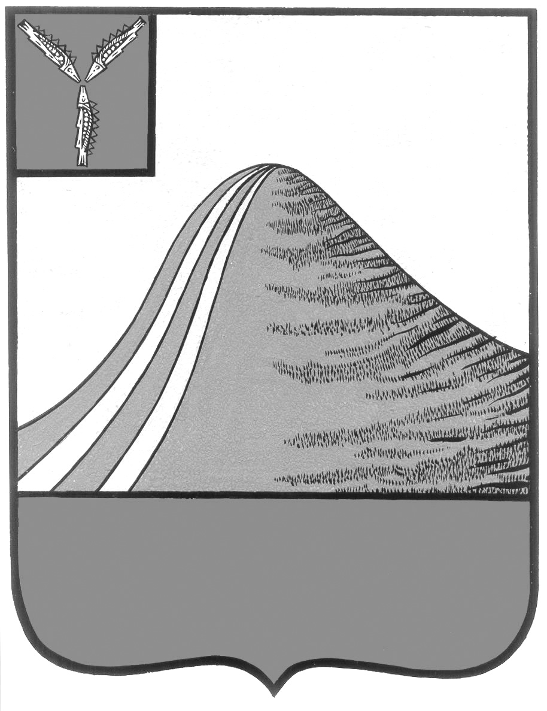
АДМИНИСТРАЦИЯ ЛЫСОГОРСКОГО МУНИЦИПАЛЬНОГО РАЙОНА
САРАТОВСКОЙ ОБЛАСТИ

П О С Т А Н О В Л Е Н И Е

от 27 ноября 2015 года № 694

р.п.Лысые Горы
О внесении изменений в постановление администрации
Лысогорского муниципального района от 23 апреля 2015 года

№ 291

В соответствии с Федеральным законом от 6 октября 2003 года № 131-ФЗ «Об общих принципах организации местного самоуправления в Российской Федерации», приказами министерства экономического развития и инвестиционной политики Саратовской области от 25 сентября 2013 года № 2839 «О порядке разработки и утверждения схемы нестационарных торговых объектов», и от 29 мая 2015 года №1147 «О внесении изменений в приказ министерства экономического развития и инвестиционной политики Саратовской области от 25 сентября 2013 года № 2839» на основании Устава Лысогорского муниципального района Саратовской области, в целях упорядочения организации работы и размещения объектов нестационарной торговой сети на территории Лысогорского муниципального района администрация Лысогорского муниципального района ПОСТАНОВЛЯЕТ:
1. Внести изменения в постановление администрации Лысогорского муниципального района от 23 апреля 2015 года № 291 «Об утверждении порядка организации, функционирования и содержания объектов нестационарной торговой сети (объекта нестационарной торговли) на территории Лысогорского муниципального района Саратовской области», изложив Приложение № 2 в новой редакции, согласно приложению к настоящему постановлению.
2. Опубликовать настоящее постановление в районной газете «Призыв».
3. Контроль за исполнением настоящего постановления возложить на начальника экономического управления администрации Лысогорского муниципального района Н.П. Бондаренко.

Глава администрации
муниципального района С.А. Девличаров

Приложение к постановлению
администрации Лысогорского
муниципального района
от 27.11.2015 г. № 694

С Х Е М А
РАЗМЕЩЕНИЯ НЕСТАЦИОНАРНЫХ ТОРГОВЫХ ОБЪЕКТОВ

№ п/п | Адрес или адресное обозначение НТО* с указанием улиц, дорог, проездов, иных ориентиров, относительно которых расположен нестационарный торговый объект, с указанием расстояний от границ нестационарного торгового объекта до указанных ориентиров | Тип торгового предприятия (торговый павильон, киоск, торговая палатка и иные нестационарные торговые объекты) в соответствии с ГОСТ Р 51303-2013 «Торговля. Термины и определения» | Группы товаров | Размер площади места размещения НТО* | Период функционирования НТО*  с ____________ число, месяц  по ____________  число, месяц) | Основания для размещения НТО* (договор на размещение нестационарного торгового объекта, разрешение или иная документация, либо указывается информация о том, что место размещения свободно и планируется к размещению НТО*) | Сведения об использовании НТО* субъектами малого или среднего предпринимательства  (+)** или (-)***
1 | Р. п. Лысые Горы, пл. 50 лет Октября, в трех метрах от фасада дома № | Автолавка | Продовольствен-ные товары | 10 | Два раза в неделю | Место размещения свободно и планируется к размещению НТО | +
2 | Р. п. Лысые Горы, ул. Мира в 10 метрах от дома № 28 | Ларь низкотемпе-ратурный для мороженного | Мороженое |  | С 1 мая по 1 октября еженедельно | Место размещения свободно и планируется к размещению НТО | +
3 | Р. п. Лысые Горы, в 100 метрах от здания ГЭС | Ларь низкотемпе-ратурный для мороженного | Мороженое |  | С 1 мая по 1 октября еженедельно | Место размещения свободно и планируется к размещению НТО | +

4 | Р. п. Лысые Горы, ул. Мира, в 12 метрах от дома № 28 |  | Изотермическая емкость, цисцерна | Прохладительные напитки, квас |  |  |  | С 1 мая по 1 октября еженедельно |  |  | Место размещения свободно и планируется к размещению НТО | +
5 |  | Р. п. Лысые Горы, в 100 метрах от здания ГЭС | Изотермическая емкость, цисцерна |  | Прохладительные напитки, квас |  |  |  | С 1 мая по 1 октября еженедельно | Место размещения свободно и планируется к размещению НТО |  | +

Глава администрации
муниципального района С.А. Девличаров

